QCM

Niveau : Cinquième

Thème : Fonctionnement de l'organisme et besoin en énergie
L'élimination des déchets de la nutrition

Pour chaque question, il vous est donné quatre propositions A, B, C et D.
Une, deux ou trois propositions peuvent être exactes.
Répondez en entourant la ou les propositions exactes.

question n° 1
Les organes de l’appareil urinaire sont :

A) - reins, œsophage, vessie,
B) - reins, uretère, vessie, urètre,
C) - testicules, reins, vessie, pénis,
D) - vessie, anus, reins.
question n° 1 : A : Faux B : Vrai C : Faux D : Faux

question n° 2
Les reins :

A) - stockent l'urine,
B) - éliminent certains déchets du fonctionnement de l'organisme,
C) - éliminent le dioxyde de carbone fabriqué par les organes,
D) - produisent l'urine.
question n° 2 : A : Faux B : Vrai C : Faux D : Vrai

question n° 3
Les déchets produits par le fonctionnement des organes sont :

A) - le dioxyde de carbone,
B) - le dioxygène,
C) - le glucose,
D) - l'urée.
question n° 3 : A : Vrai B : Faux C : Faux D : Vrai

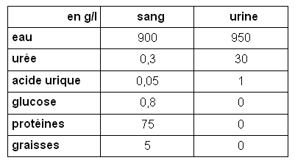
question n° 4

Document : Composition du sang et de l’urine

D’après les informations apportées par le tableau :

A) - l’urine contient de l’urée,
B) - le sang contient de l’urine,
C) - le sang est plus riche en urée que l’urine,
D) - le sang est plus riche en eau que l’urine.
question n° 4 : A : Vrai B : Faux C : Faux D : Faux

